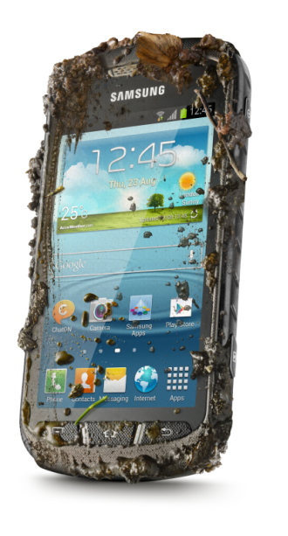
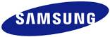
Pressemelding 30. januar 2013

Galaxy Xcover II er telefonen for tøffe tak
Galaxy Xcover II er en røff smarttelefon for tøffe tak. Den tåler vann, støv, sand, snø og gjørme uten problemer.
Som forgjengeren er Galaxy Xcover II IP67-sertifisert, noe som betyr at den kan brukes under tøffe forhold. Med fysisk kameraknapp kan du også fotografere under vann.
Ekstra beskyttelse
Galaxy Xcover har et ekstra sterkt og ripefritt glass, og det låsbare bakdekselet forhindrer at batteriet eller telefonen utsettes for fukt. Dette gjør at telefonen tåler harde tak.
En venn i nøden
Uansett om du seiler, klatrer, går turer til fots eller på ski kan du stole på Galaxy Xcover II. Det store batteriet varer opptil 570 timer og innebærer at mobilsignalet kan spores hvis du går deg vill. Med GPS og kart hjelper den deg å finne veien. Det er også mulig å laste ned kart før du går for å kunne orientere deg der det ikke finnes dekning. Med funksjonen Smart Stay kan du lese kart på den fire tommer store skjermen så lenge du vil uten at den slukkes. Kameraets sterke LED-blits kommer til sin rett når lommelyktfunksjonen benyttes.
Fakta: Galaxy Xcover II er en touchskjerm-mobil med operativsystemet Android 4.1 Jelly Bean. Sikkerhetsklasse IP67, som betyr at mobilen beskyttes mot støv og kan ligge i vann på 1 meters dyp i opptil 30 minutter. Størrelse 130,5 x 67,7 x 12 mm, vekt 148,5 gram. Fire tommer stor WVGA (480 x 800) TFT-skjerm. 1 GHz dual-core-prosessor og 4GB minne + 1GB (RAM). Plass til micro-SD opp til 32GB. Batteri på 1,700 mAh. Kamera på 5 megapiksler bak og VGA-kamera foran. Fysisk kameraknapp. Utrustet med bluetooth v 4.0, USB 2.0, Wi-Fi 802.11 b/g/n og Wi-Fi Direct. I butikk i slutten av februar med anbefalt utsalgspris 2600kr.
Pressekontakt:
Er du interessert i pressemateriell og testprodukter fra Samsung?
Kontakt Hanne Kjærnes, PR-operatørene, hk@pr-o.no, 99 74 12 63 / 47 62 02 00
Samsung Electronics Co Ltd, Korea, er en global leder innen hjemmeelektronikk og dens komponenter. Gjennom kontinuerlig innovasjon og nye trender utvikler vi SMART-TV, smarte telefoner, PC, skrivere, kameraer, kjøkken- og hvitevarer, medisinsk utstyr, halvledere og LED-løsninger. Vi er 227 000 medarbeidere i 75 land med en årlig omsetning på 143 milliarder dollar. Vårt mål er å åpne nye muligheter for mennesker over alt. For mer informasjon, besøk www.samsung.no.

